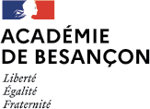
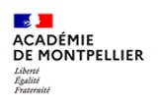
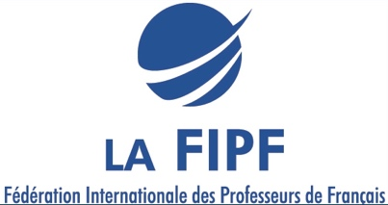

Florilège-FIPF 2023 : « BABEL » Questionnaire
À remplir obligatoirement et intégralement.
Si deux textes sont envoyés, deux questionnaires différents seront remplis.

Nom de l’établissement :
Ville : Pays :
Nom et prénom du professeur :
Adresse courriel :

Niveau(x) de classe (cocher la ou les case(s) si projet interclasse)
Primaire Secondaire 1 (11-14 ans)
Secondaire 2 (15-18 ans) Supérieur

Nom de la classe / des classes (si projet interclasse) :
Nombre d’élèves :

Titre du texte :
Genre du texte : Nouvelle Poème
___________________________________________________________________

Démarche didactique et pédagogique

I. Groupe(s) participant à l’écriture collective (cocher une seule case)
Une classe entière
Un groupe d’élèves de plusieurs classes
Une collaboration entre plusieurs classes du même établissement
Une collaboration entre plusieurs établissements du même pays / de pays différents

Compléments synthétiques éventuels :

II. Modalités de travail collectif (cocher une ou plusieurs cases)
- Écritures individuelles suivies d’une mutualisation
- Partage réflexif d’un travail coopératif
Répartition par groupes de la rédaction des parties du texte puis assemblage
Réécriture progressive du texte par plusieurs groupes selon des consignes successives
- Collaboration complète où tous les membres du groupe construisent ensemble le processus d’écriture du texte (réflexion initiale, mise en texte, révision ou réécriture, sélection…)
Rédaction collective non numérique
Écriture collective numérique (de type pad)

Compléments synthétiques éventuels :

